Connessione di due reti tramite router
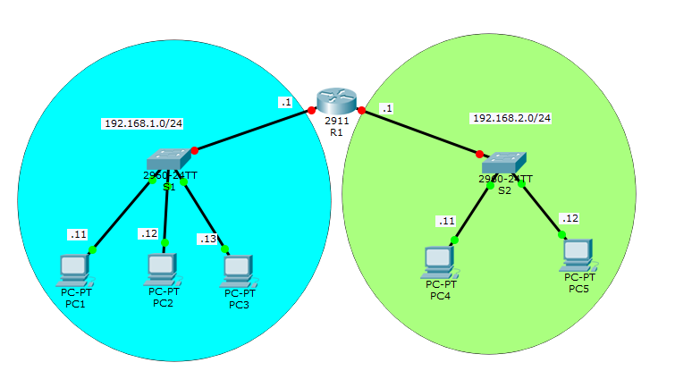
Assegnare gli indirizzi IPv4 ai PC
Host | Indirizzo IP | Subnet Mask | Default Gateway
PC1 | 192.168.1.11 | 255.255.255.0 | 192.168.1.1
PC2 | 192.168.1.12 | 255.255.255.0 | 192.168.1.1
PC3 | 192.168.1.13 | 255.255.255.0 | 192.168.1.1
PC4 | 192.168.2.11 | 255.255.255.0 | 192.168.2.1
PC5 | 192.168.2.12 | 255.255.255.0 | 192.168.2.1

Per ogni PC selezionare finestra IP Configuration della scheda Desktop
Es. PC1
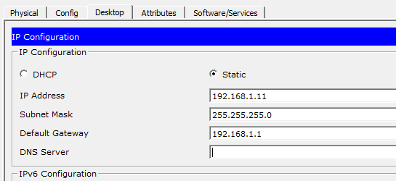
L’indirizzo di Default Geteway è quello assegnato al Router.

Configurazione Router
Collegare un laptop (ingresso rs232) al Router (ingresso console) tramite un cavo Console.
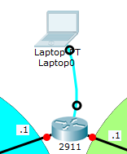
Entrare attraverso la scheda Desktop nella finestra Terminal e confermare i parametri di collegamento.
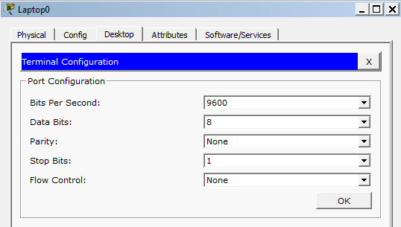
Comandi CLI
Assegnare al Router il nome R1
Router>enable
Router#configure terminal
Enter configuration commands, one per line. End with CNTL/Z.
Router(config)#hostname R1
R1(config)#
Assegnare la password di accesso (Cisco) alla porta Console e criptare la sua visualizzazione nei file di configurazione
R1(config)#line console 0
R1(config-line)#password Cisco
R1(config-line)#login
R1(config-line)#exit
R1(config)#service password-encryption
R1(config)#

Assegnare una password (class) alla modalità privilegiata
R1(config)#enable secret class

Inserire un messaggio visualizzato alla connessione

Configurare e abilitare l’interfaccia GigaEthernet 0/0 connessa a S1
R1(config)#interface gigabitEthernet 0/0
R1(config-if)#ip address 192.168.1.1 255.255.255.0
R1(config-if)# description Verso S1
R1(config-if)#no shutdown
R1(config-if)#
%LINK-5-CHANGED: Interface GigabitEthernet0/0, changed state to up

%LINEPROTO-5-UPDOWN: Line protocol on Interface GigabitEthernet0/0, changed state to up

R1(config-if)#
Configurare e abilitare l’interfaccia GigaEthernet 0/1 connessa a S2
R1(config)#interface gigabitEthernet 0/1
R1(config-if)#ip address 192.168.2.1 255.255.255.0
R1(config-if)# description Verso S2
R1(config-if)#no shutdown
R1(config-if)#
%LINK-5-CHANGED: Interface GigabitEthernet0/1, changed state to up

%LINEPROTO-5-UPDOWN: Line protocol on Interface GigabitEthernet0/1, changed state to up

R1(config-if)#
Testare la connessione tra le due reti
Da PC1 aprire Command Prompt nella scheda Desktop e lanciare un ping verso il PC5
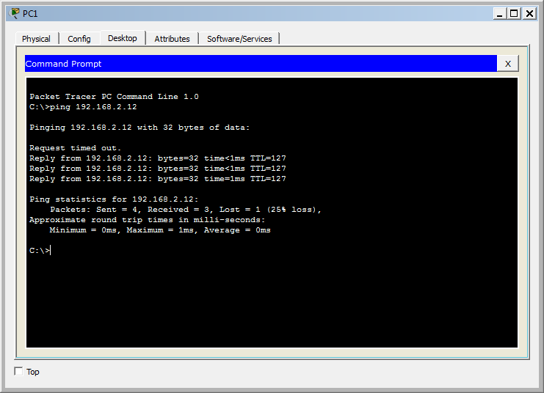
Tornare al Router e salvare la configurazione nel file
R1(config-if)#
R1(config-if)#exit
R1(config)#exit
R1#
%SYS-5-CONFIG_I: Configured from console by console

R1#copy running-config startup-config
Destination filename [startup-config]?
Building configuration...
[OK]
R1#

